 | Name: | Klasse: | Datum: |  | KV 01
Ich beginne das Spiel.  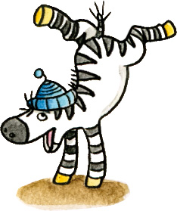  Wer winkt?  © Text: Katja Büscher, Köln; Illustration: Friederike Schumann, Berlin | Ich winke.  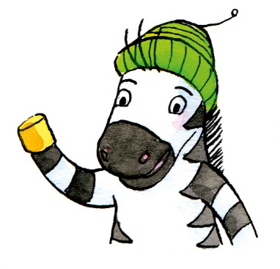  Wer macht Liegestütze?  © Text: Katja Büscher, Köln; Illustration: Anja Vogel-Jaich, Berlin
Ich mache Liegestütze.  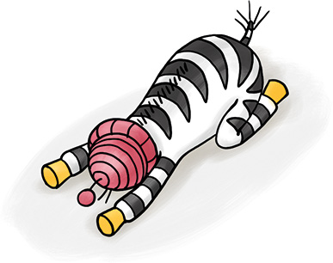  Wer gähnt?  © Text: Katja Büscher, Köln; Illustration: Friederike Schumann, Berlin | Ich gähne.  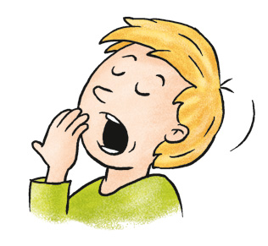  Wer steht auf einem Bein?  © Text: Katja Büscher, Köln; Illustration: Thorsten Droessler, Leipzig

Ich stehe auf einem Bein.  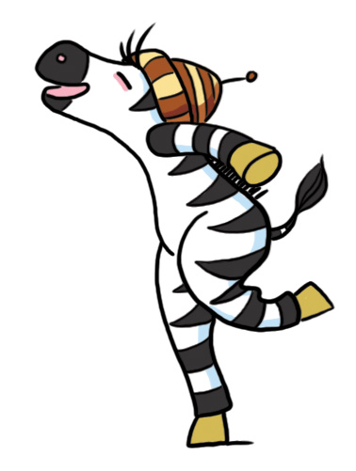  Wer rennt auf der Stelle?  © Text: Katja Büscher, Köln; Illustration: Friederike Ablang, Berlin | Ich renne auf der Stelle.  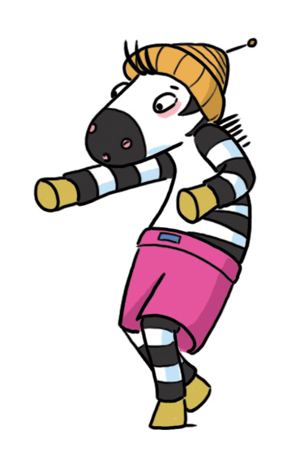  Wer watschelt wie ein Pinguin durch die Klasse?  © Text: Katja Büscher, Köln; Illustration: Friederike Ablang, Berlin
Ich watschle wie ein Pinguin durch die Klasse.  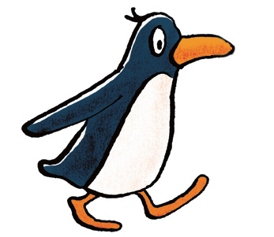  Wer klatscht in die Hände?  © Text: Katja Büscher, Köln; Illustration: Anke Fröhlich, Leipzig | Ich klatsche in die Hände.  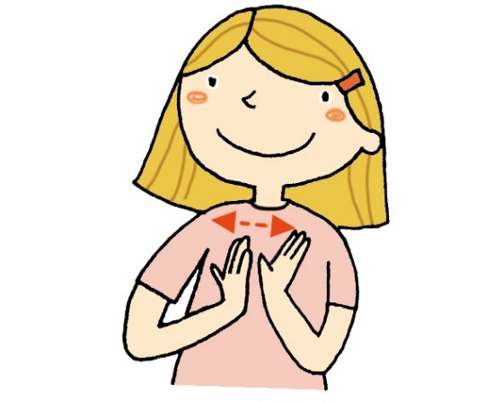  Wer streckt  die Zunge raus?  © Text: Katja Büscher, Köln; Illustration: Mascha Greune, München

Ich strecke die Zunge raus.  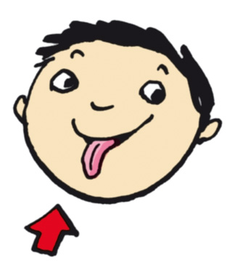  Wer macht Kniebeugen?  © Text: Katja Büscher, Köln; Illustration: Liliane Oser, Hamburg | Ich mache Kniebeugen.  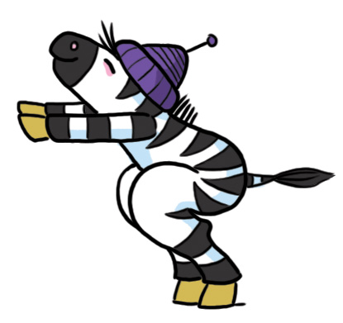  Wer macht  einen Hampelmann?  © Text: Katja Büscher, Köln; Illustration: Friederike Ablang, Berlin
Ich mache  einen Hampelmann.  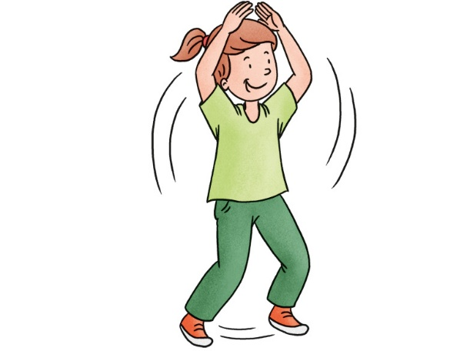  Wer klopft auf den Tisch?  © Text: Katja Büscher, Köln; Illustration: Anke Fröhlich, Leipzig | Ich klopfe auf den Tisch.  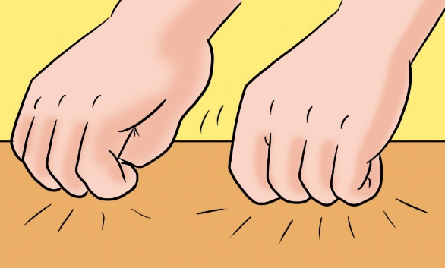  Wer bewegt sich langsam wie eine Schnecke?  © Text: Katja Büscher, Köln; Illustration: Katja Rau, Berglen

Ich bewege mich langsam wie eine Schnecke.  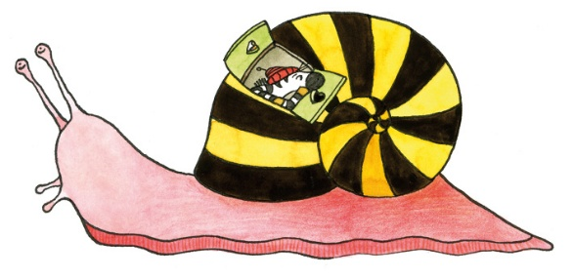  Wer stampft mit den Füßen?  © Text: Katja Büscher, Köln; Illustration: Friederike Ablang, Berlin | Ich stampfe mit den Füßen.  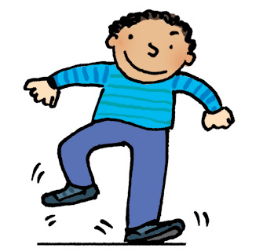  Wer pfeift ein Lied?  © Text: Katja Büscher, Köln; Illustration: Susann Hesselbarth, Leipzig
Ich pfeife ein Lied.  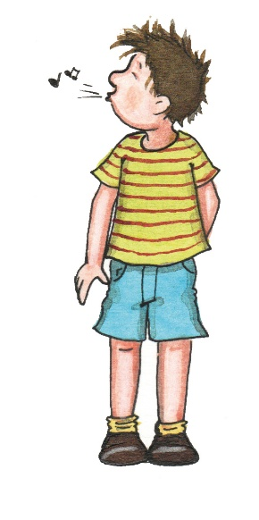  Wer sitzt auf dem Boden?  © Text: Katja Büscher, Köln; Illustration: Antje Bohnstedt, Bretten | Ich sitze auf dem Boden.  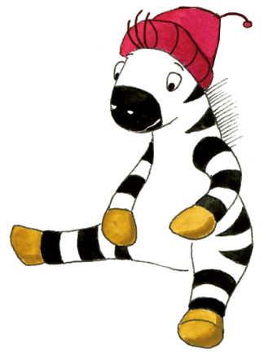  Wer schnipst  mit den Fingern?  © Text: Katja Büscher, Köln; Illustration: Friederike Ablang, Berlin

Ich schnipse  mit den Fingern.  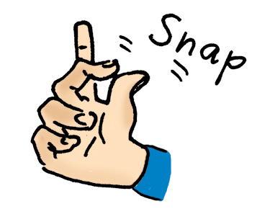  Wer reckt und streckt sich?  © Text: Katja Büscher, Köln; Illustration: Susann Hesselbarth, Leipzig | Ich recke und strecke mich.  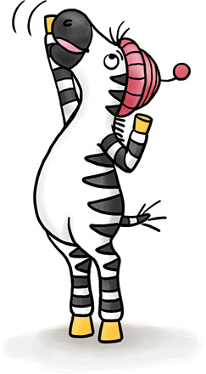  Wer schüttelt seinen Kopf?  © Text: Katja Büscher, Köln; Illustration: Friederike Schumann, Berlin
Ich schüttle den Kopf.  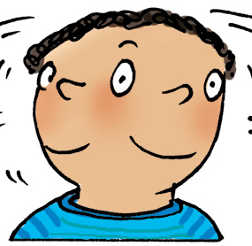  Wer tanzt durch die Klasse?  © Text: Katja Büscher, Köln; Illustration: Susann Hesselbarth, Leipzig | Ich tanze durch die Klasse.  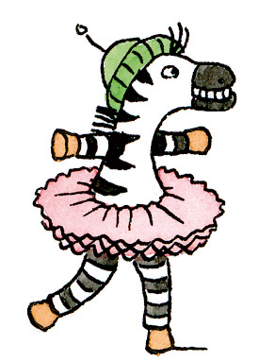  Wer sitzt auf dem Tisch?  © Text: Katja Büscher, Köln; Illustration: Friederike Ablang, Berlin

Ich sitze auf dem Tisch.  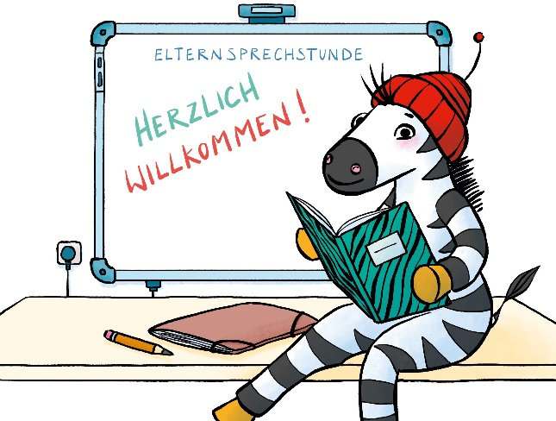  Wer quakt wie eine Ente?  © Text: Katja Büscher, Köln; Illustration: Friederike Ablang, Berlin | Ich quake wie eine Ente.  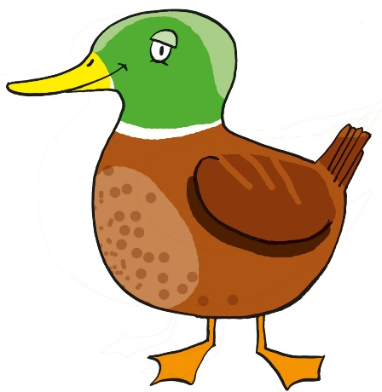  Wer schreibt eine Acht  in die Luft?  © Text: Katja Büscher, Köln; Illustration: Liliane Oser, Hamburg
Ich schreibe eine Acht  in die Luft.  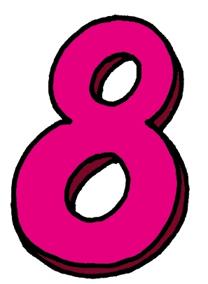  Wer schüttelt seine Arme und Beine kräftig aus?  © Text: Katja Büscher, Köln; Illustration: Susann Hesselbarth, Leipzig | Ich schüttle meine Arme und Beine kräftig aus.  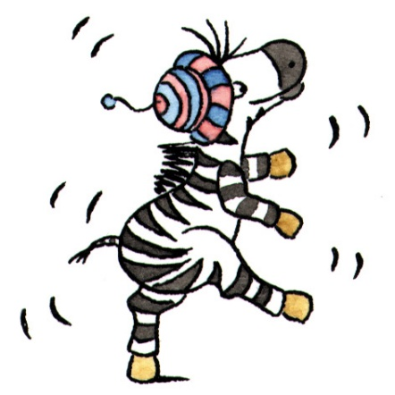  Wer fliegt wie Superman?  © Text: Katja Büscher, Köln; Illustration: Friederike Ablang, Berlin

Ich fliege wie Superman.  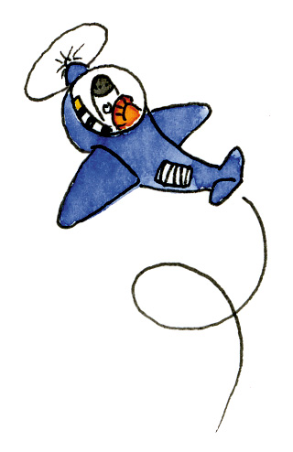  Wer macht einen Katzenbuckel?  © Text: Katja Büscher, Köln; Illustration: Friederike Ablang, Berlin | Ich mache einen Katzenbuckel.  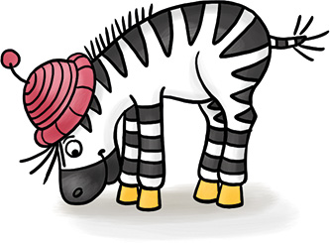  Wer lässt  seine Schultern kreisen?  © Text: Katja Büscher, Köln; Illustration: Anke Fröhlich, Leipzig (Schal)
Ich lasse  meine Schultern kreisen.  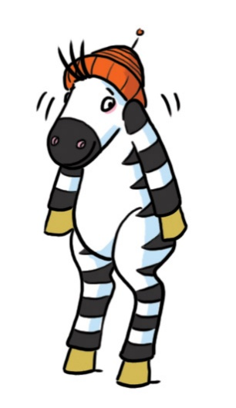  Wer sammelt  die Karten ein?  © Text: Katja Büscher, Köln; Illustration: Friederike Ablang, Berlin | Ich sammle die Karten ein.  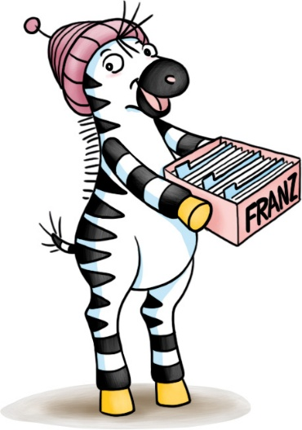  Das habt ihr toll gemacht!  © Text: Katja Büscher, Köln; Illustration: Friederike Schumann, Berlin

